Министерство цифрового развития, связи и массовых коммуникаций РФ

Федеральное государственное образовательное учреждение высшего профессионального образования

«Поволжский государственный университет телекоммуникаций и информатики»

Основы сбора и обработки больших данных

Лабораторная работа №   6

Смешивание данных в KNIME

Выполнил студент группы МОИС-91: _________

Принял к.т.н., доцент кафедры ИСТ: Козлов В.В.

Самара 2021

**Цель работы:** ознакомиться с основными особенностями аналитической платформы KNIME.

**Часть 1.**

Запустил KNIME, создал новый проект, открыл пример Data Blending в директории Basic Examples:

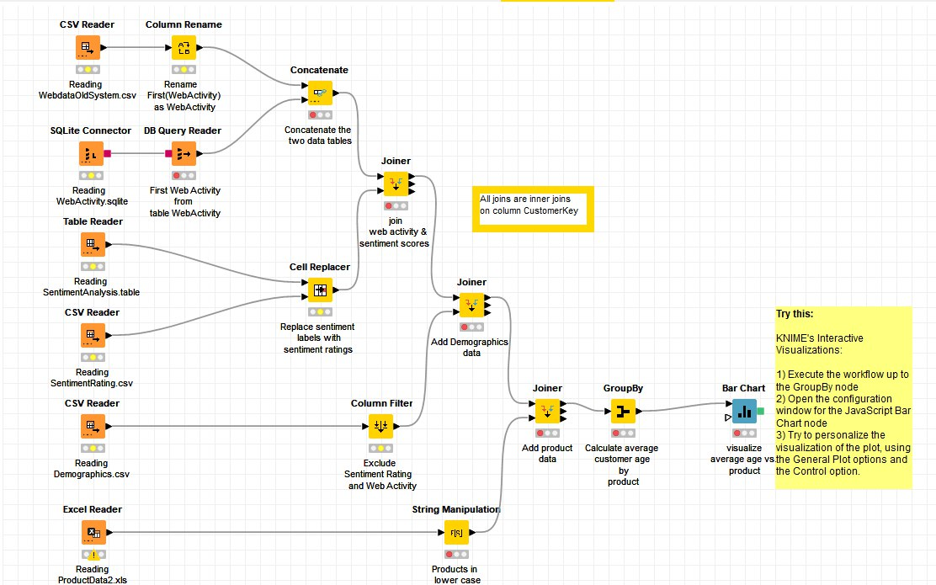

Просмотрел все узлы, кроме считывающих информацию из файлов:

**Rename:**

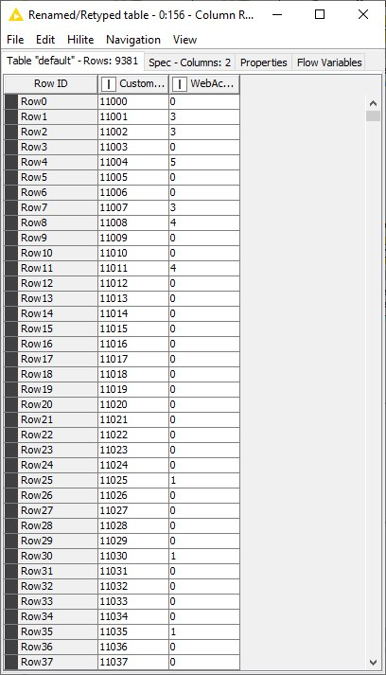

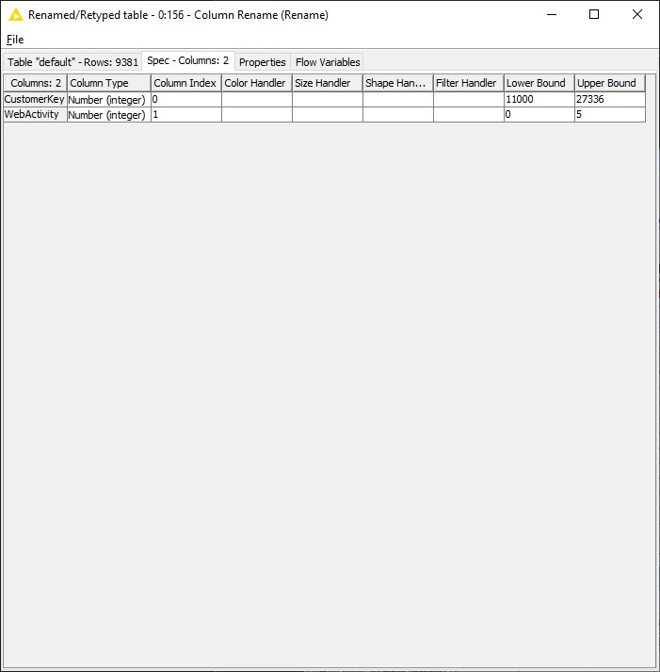

**DB Query:**

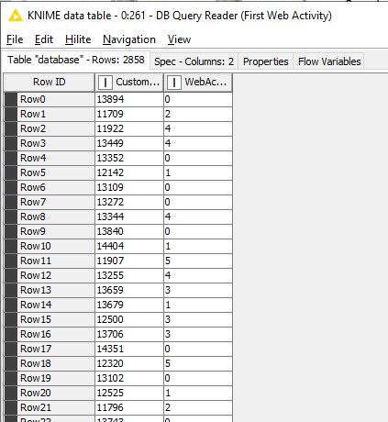

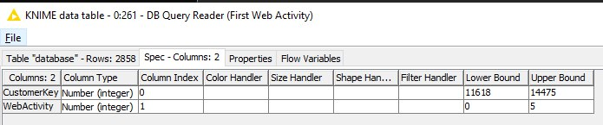

**Concatenate:**

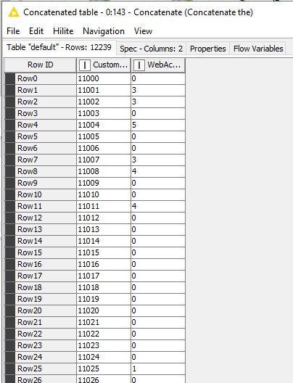

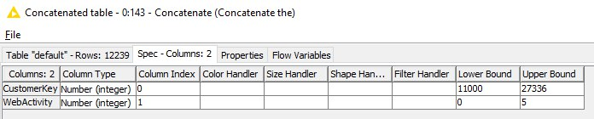

**Cell Replacer:**

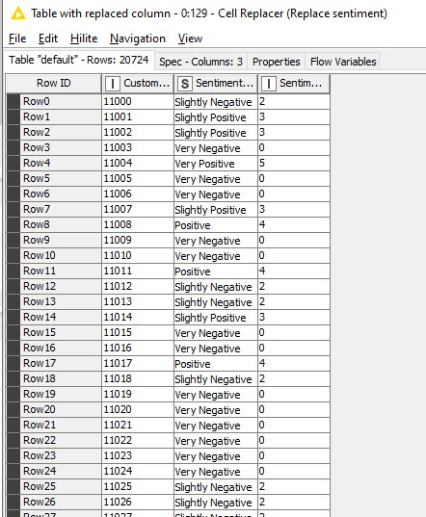

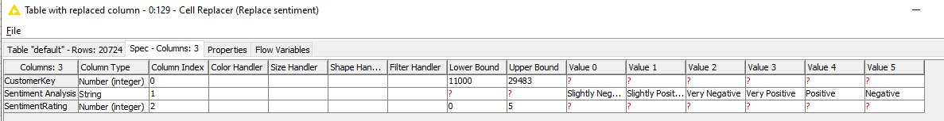

**Joiner:**

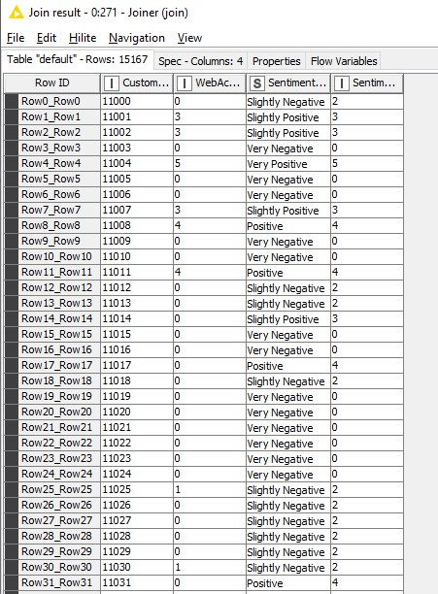

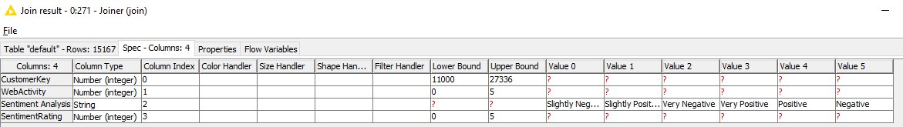

**Column Filter:**

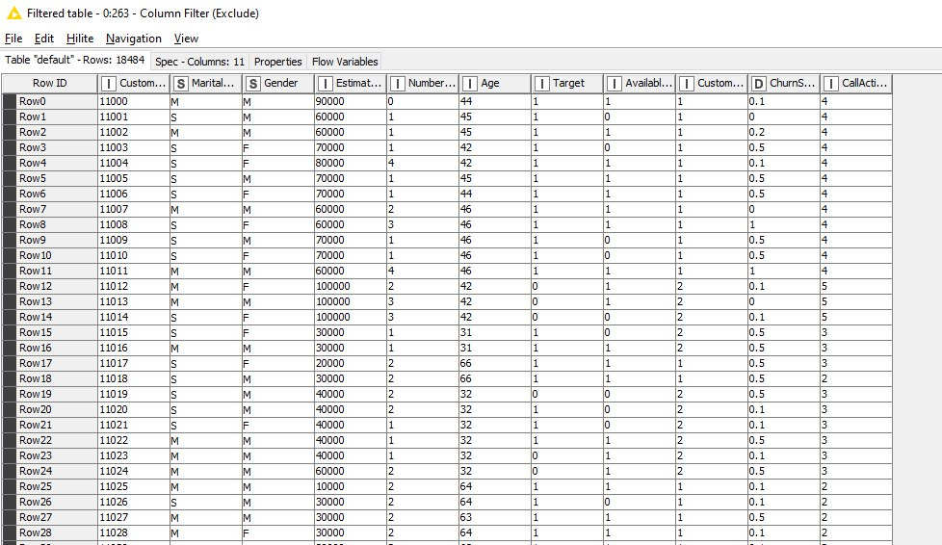

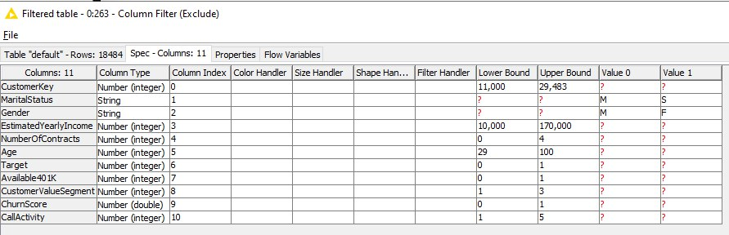

**String Manipulation:**

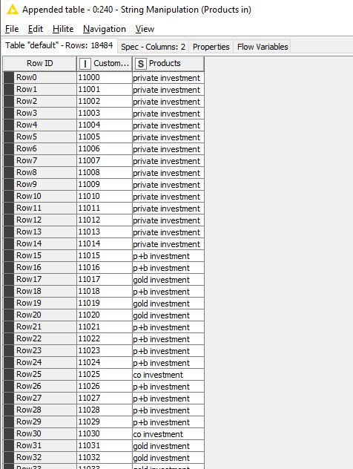

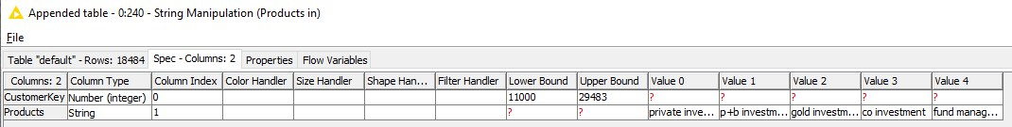

**GroupBy:**

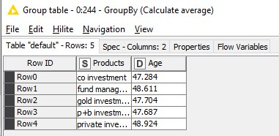

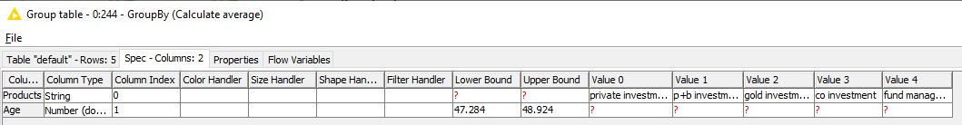

**Часть 2.**

Теперь экспериментирую с настройками узлов. Проделываю 15 итераций, фиксируя все изменения в узлах.

1 итерация, в узле GroupBy выбрал все возможные столбцы:

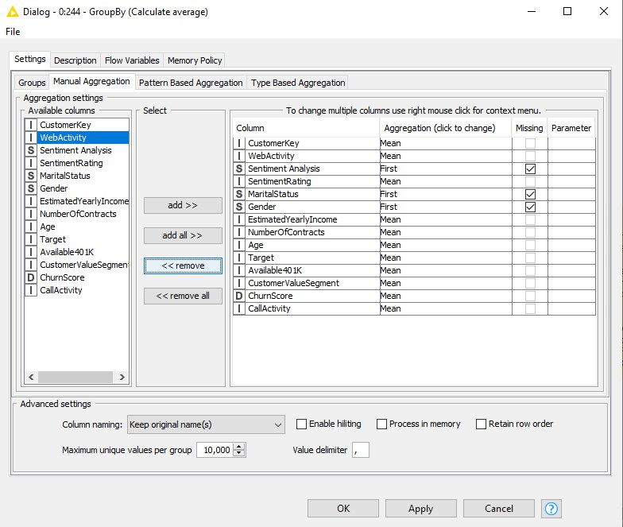

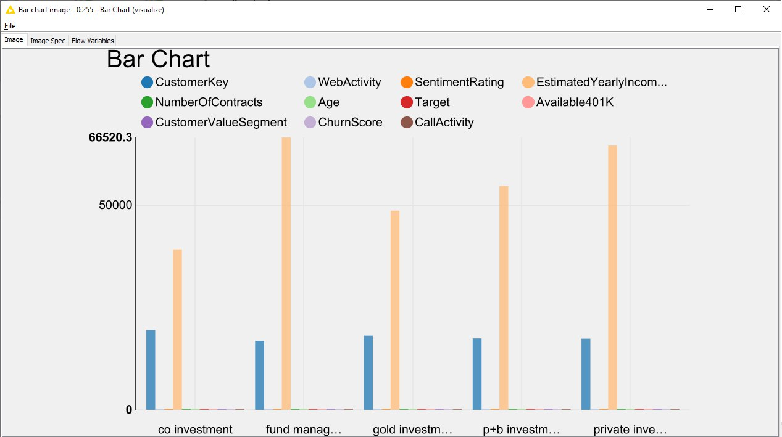

2 итерация, поменял во втором Joiner’e метод join’а:

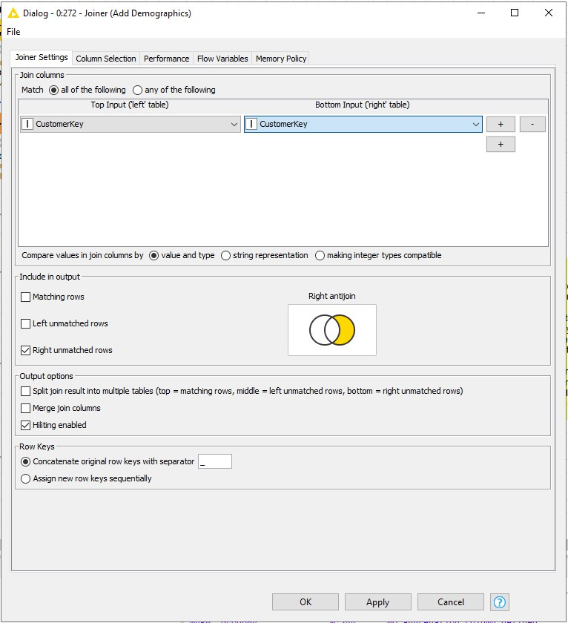

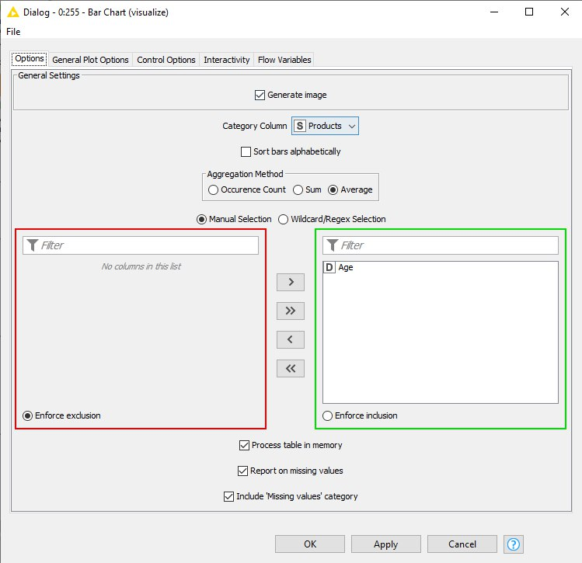

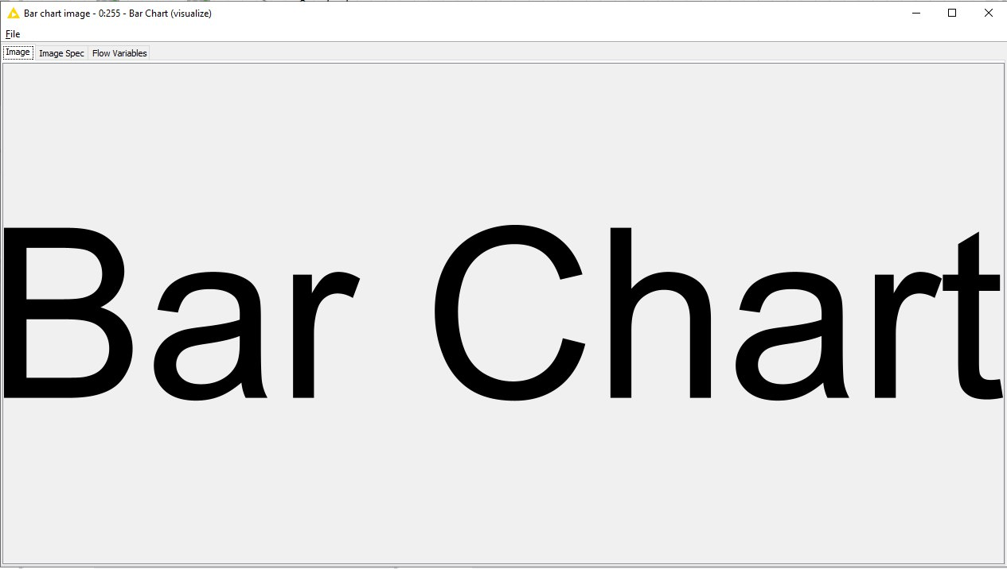

3 итерация, в третьем Joiner’е так же меняю метод:

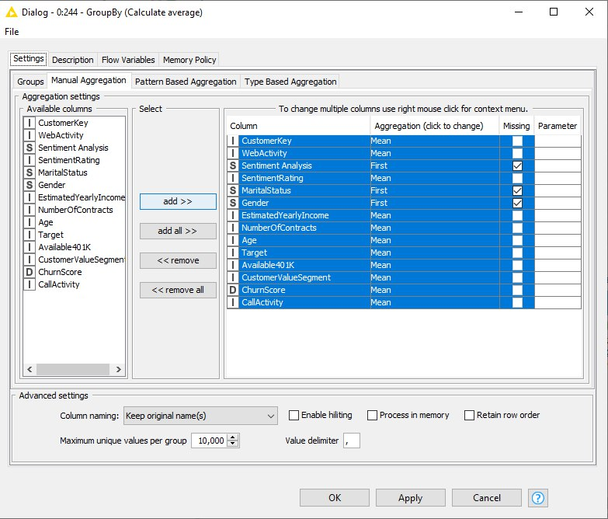

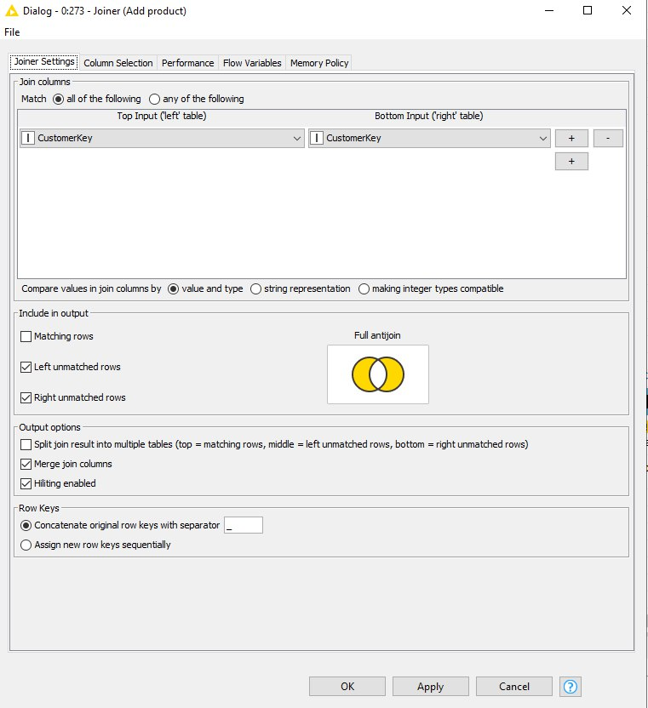

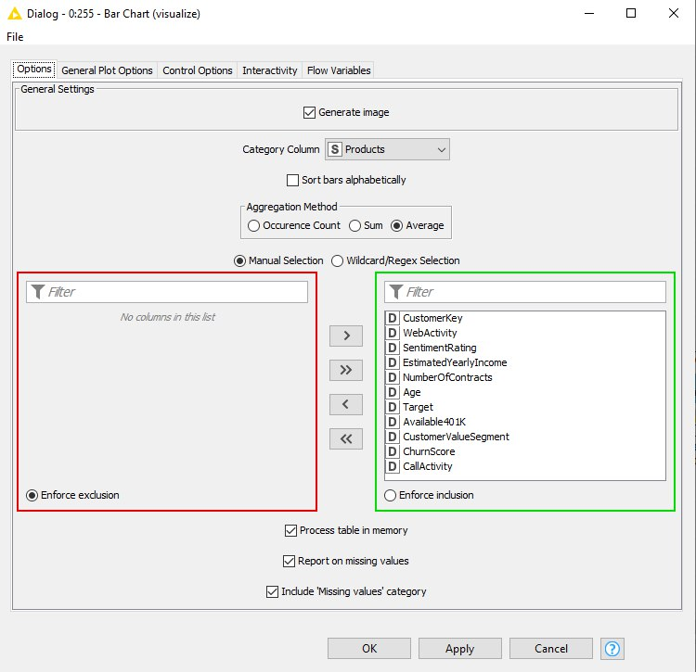

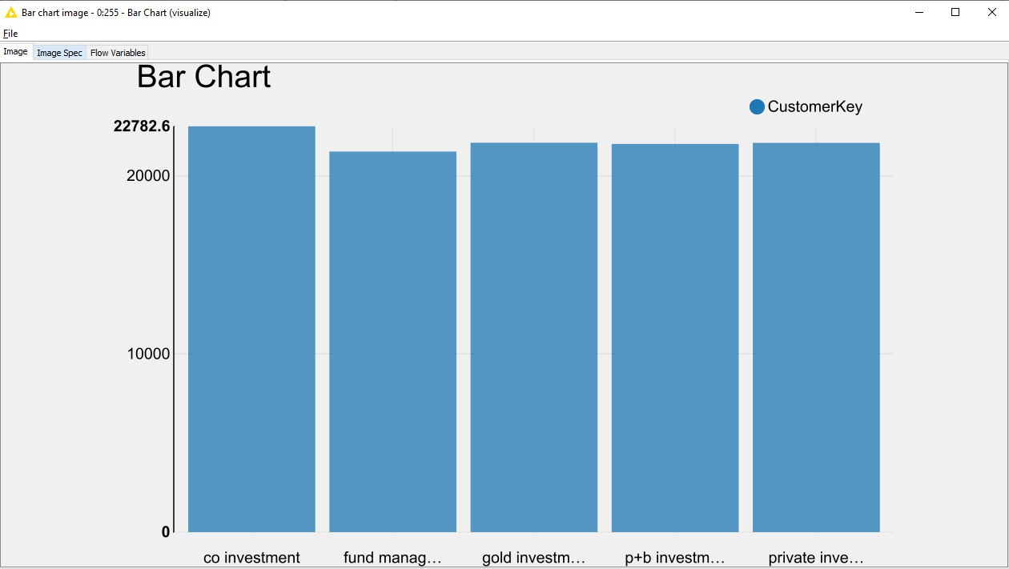

4 итерация, выбираю все возможные методы в третьем Joiner’е:

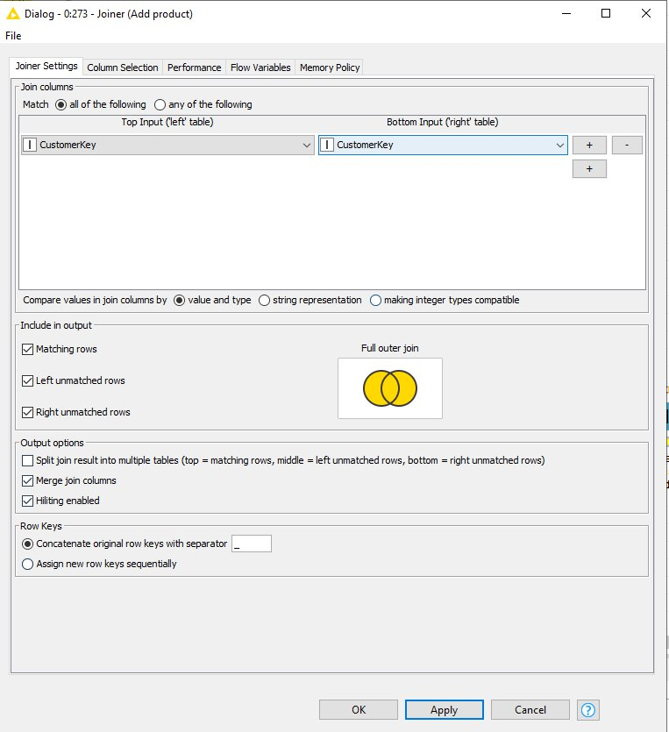

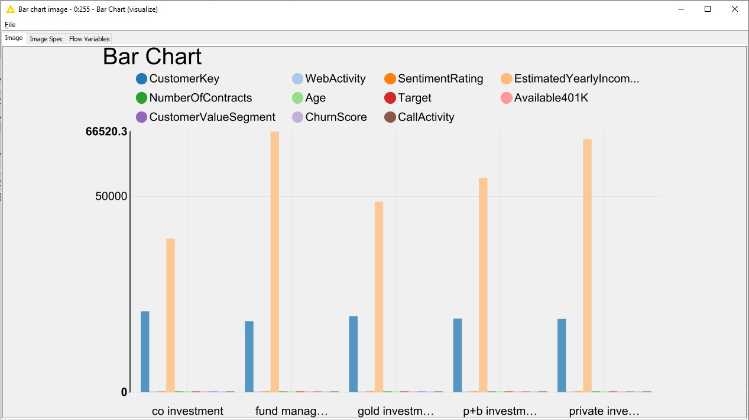

5 итерация, в третьем Joiner’е убираю середину, а во втором — выбираю левую и центральную часть:

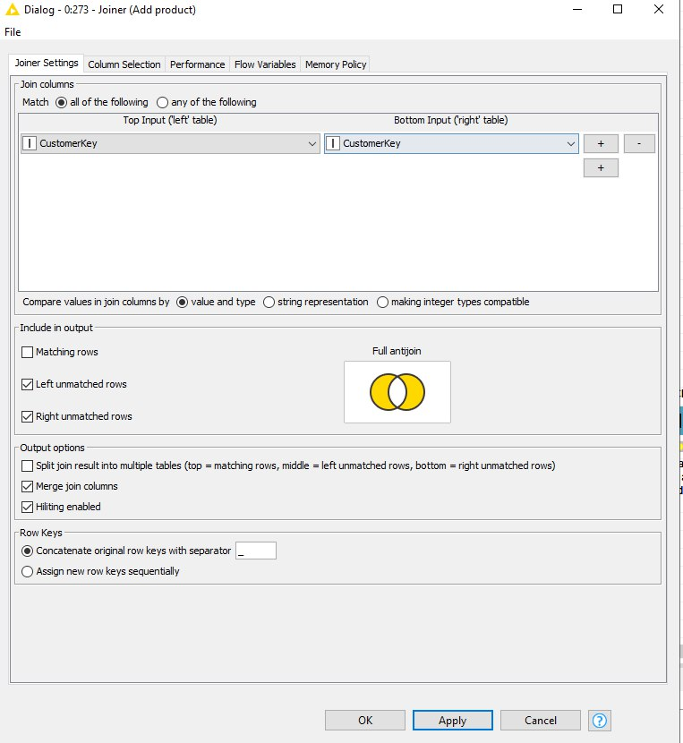

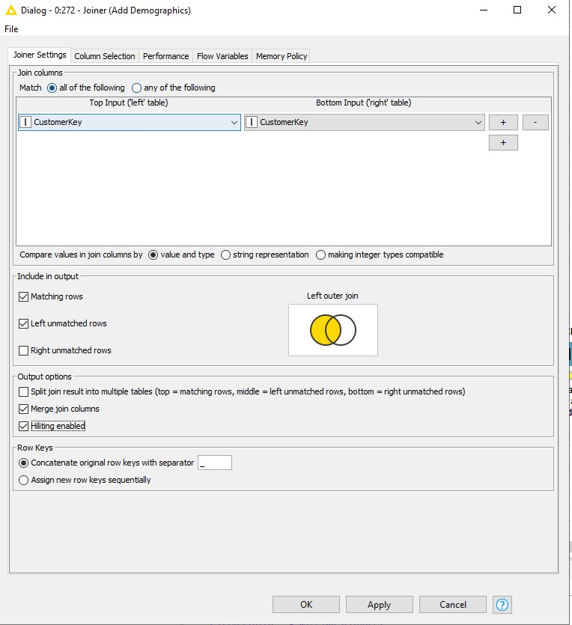

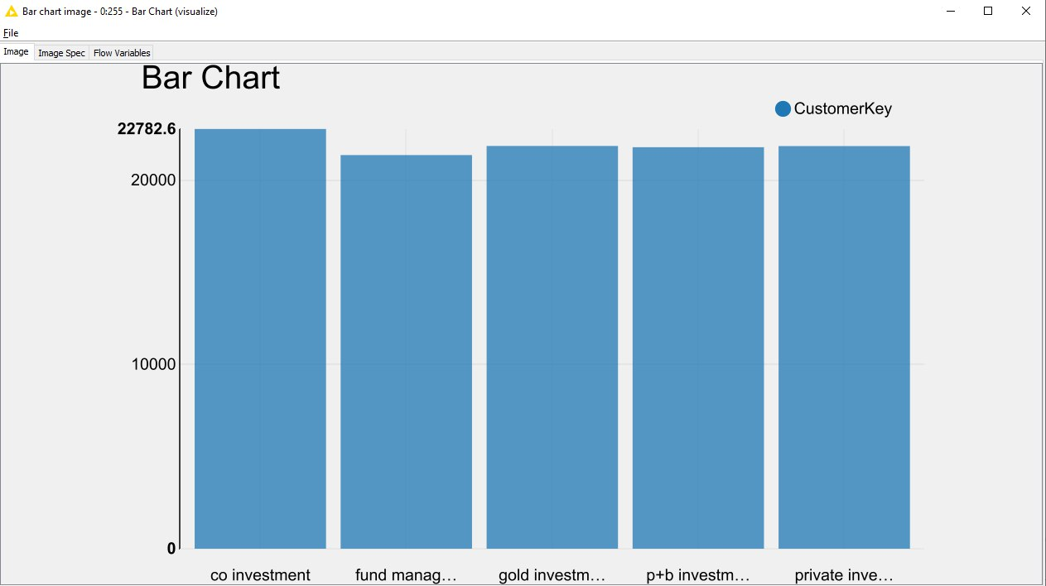

6 итерация, в первом Joiner’е выбираю то же, что и во втором:

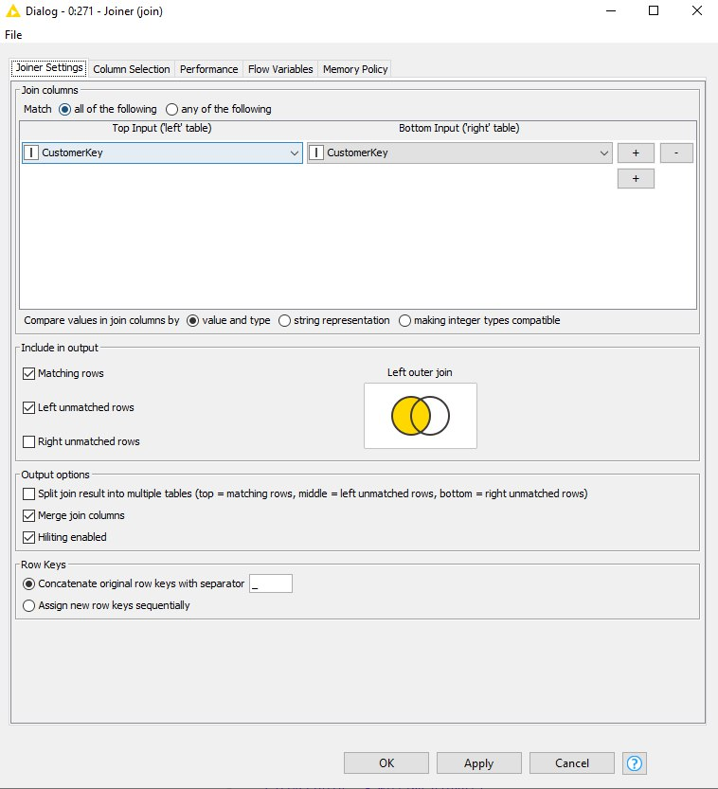

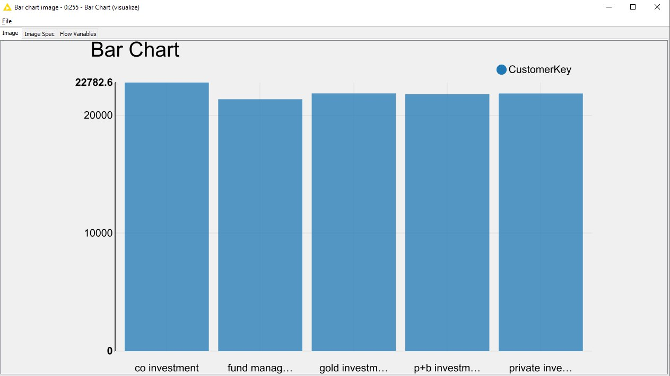

7 итерация, меняю в первом Joiner’е правую таблицу, а во втором — обе:

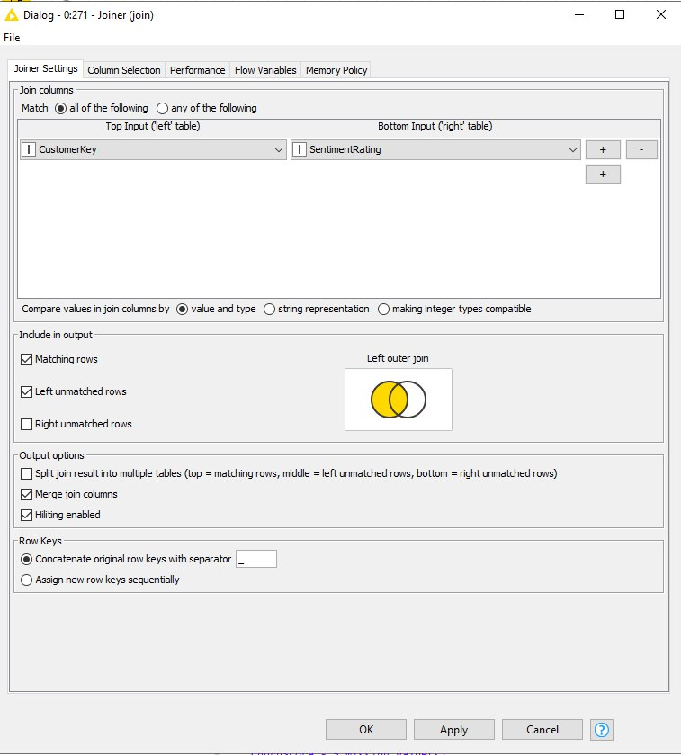

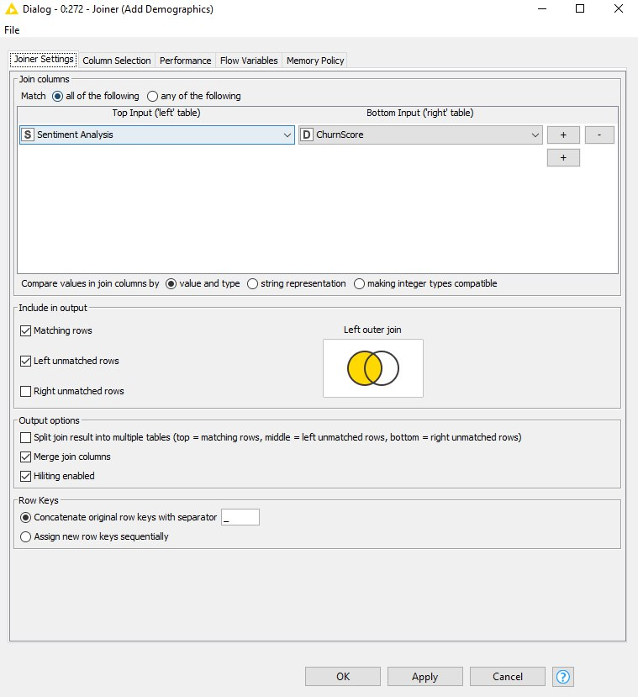

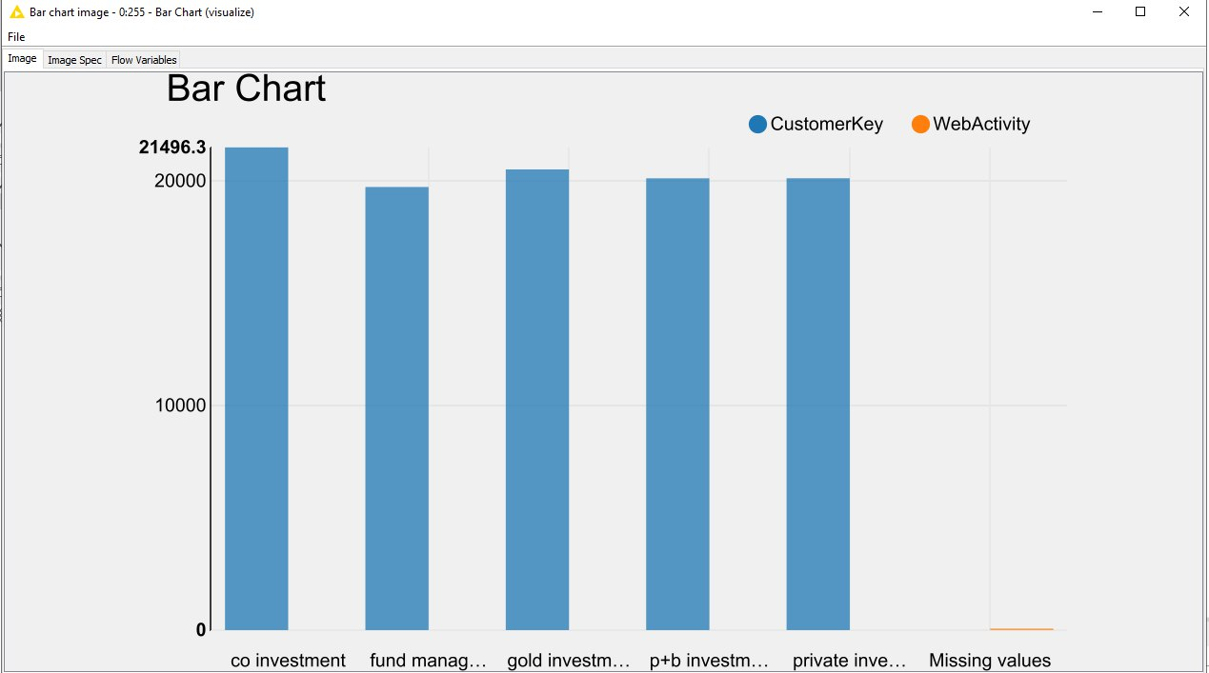

8 итерация, в первом Joiner’е снова меняю правую таблицу, а в остальных выбираю Row ID и в левой, и во второй:

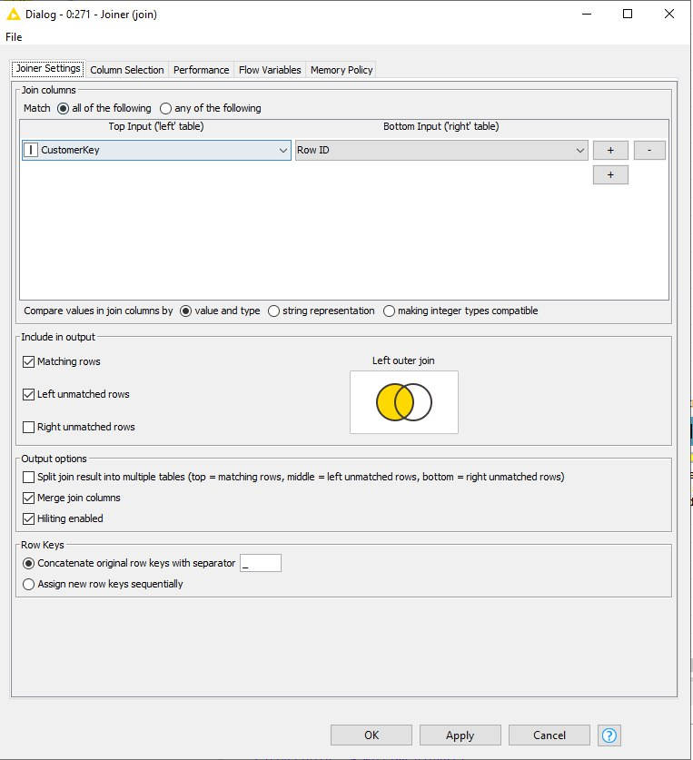

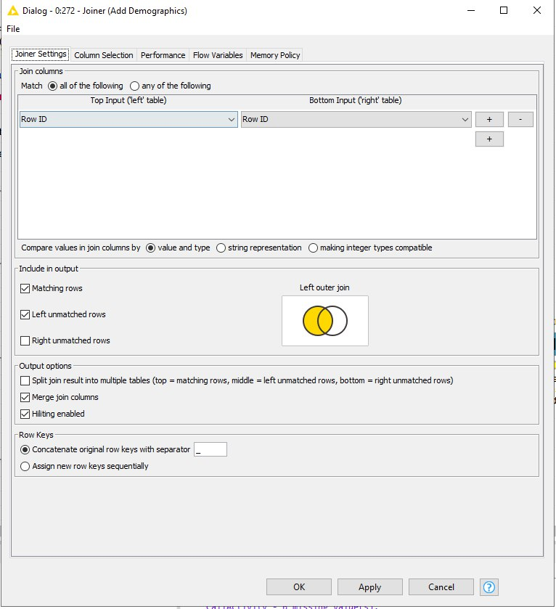

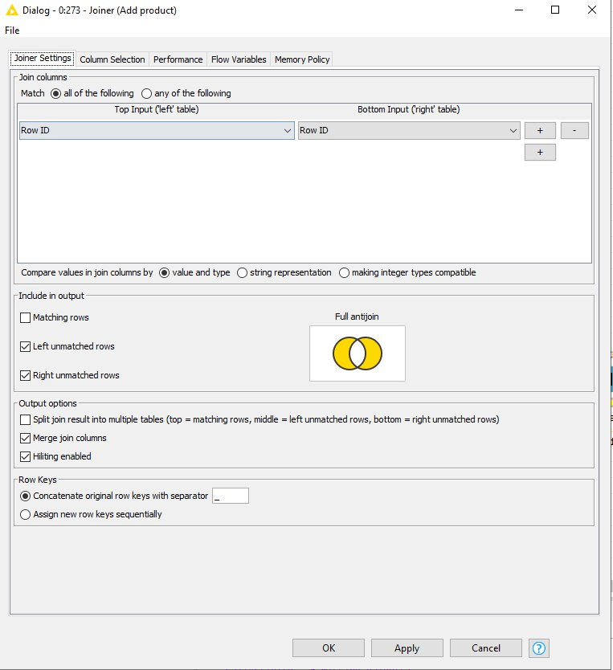

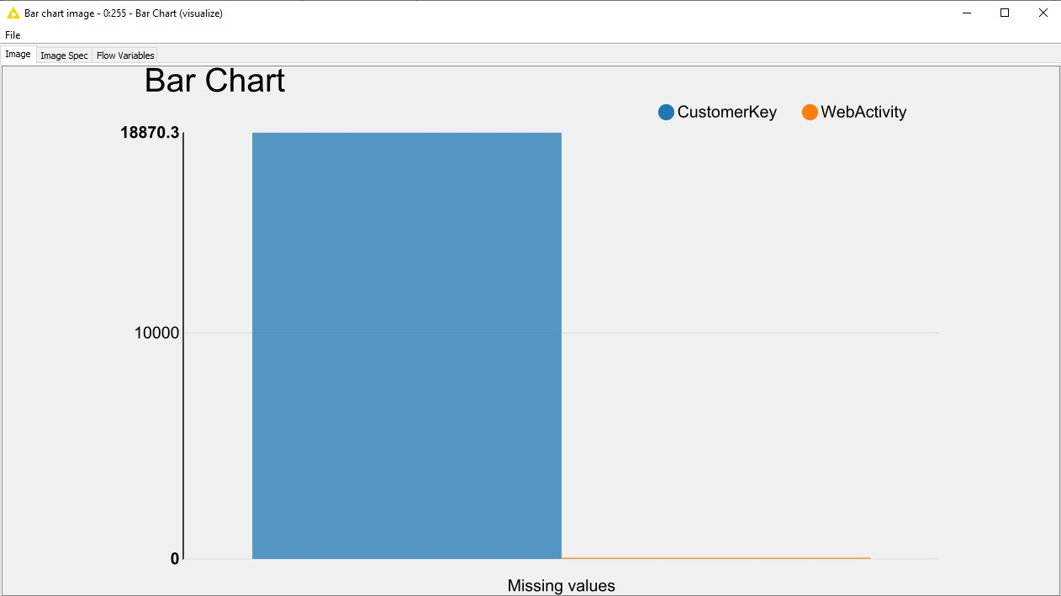

9 итерация, во втором Joiner’е меняю обе таблицы, в первом возвращаю к первоначальным, а в третьем — значение из второго связываю с CustomerKey:

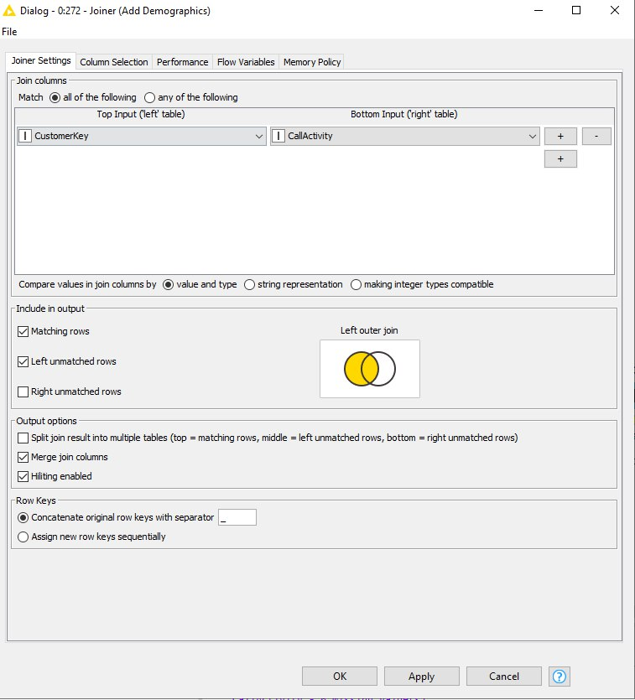

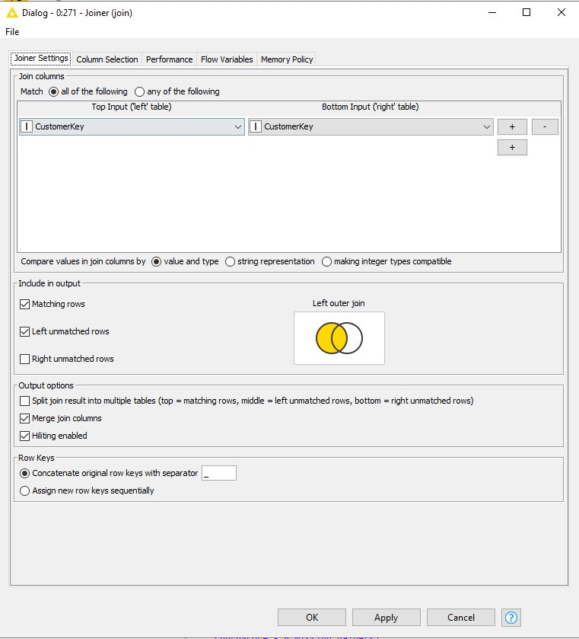

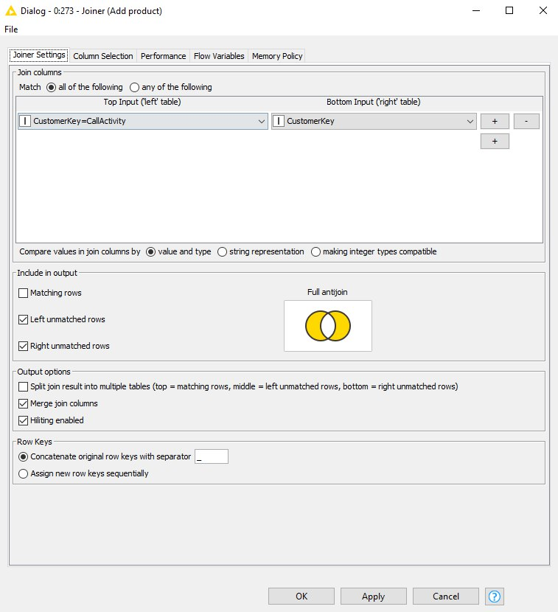

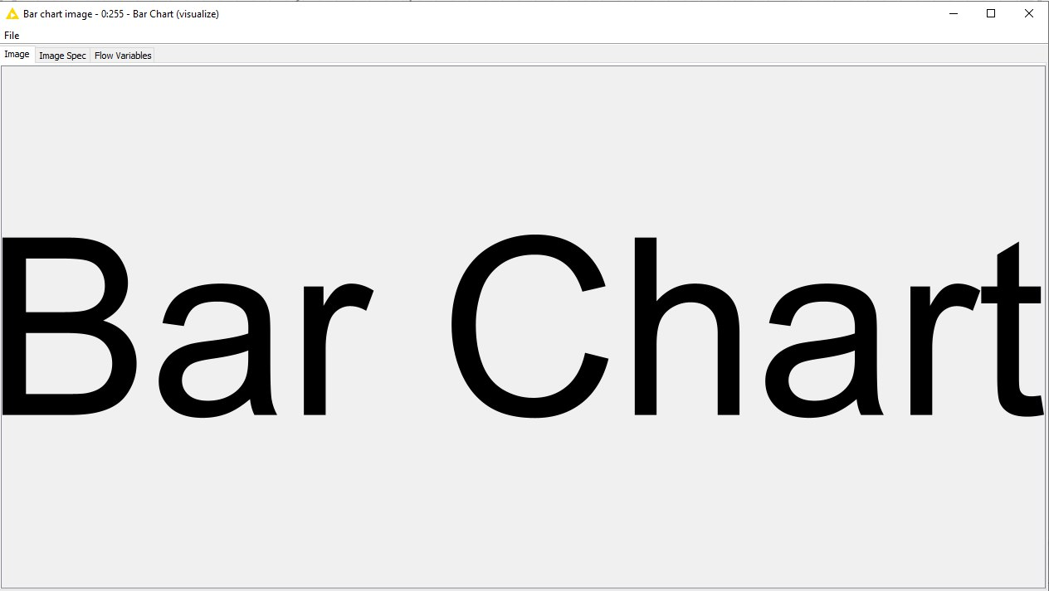

10 итерация, во всех узлах Joiner выставляю CustomerKey и все возможные варианты join’ов:

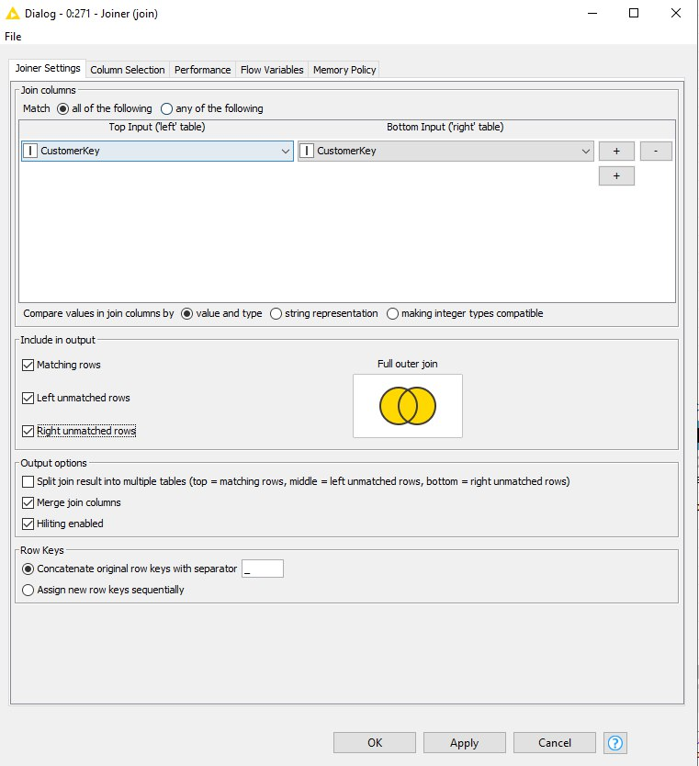

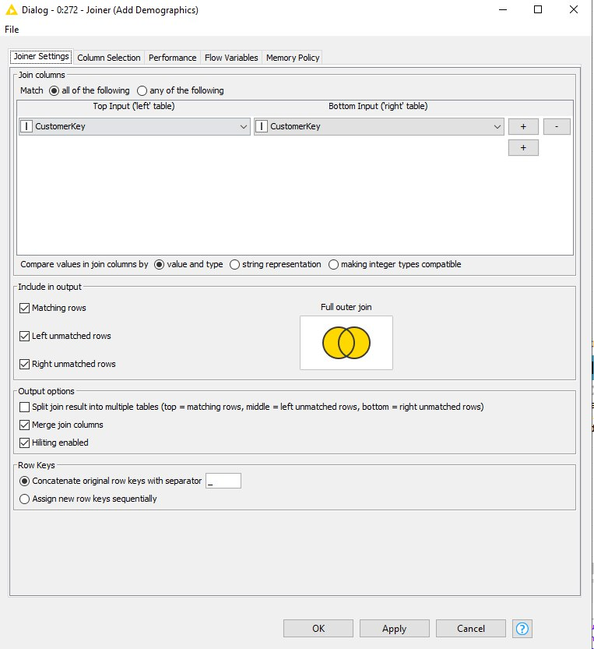

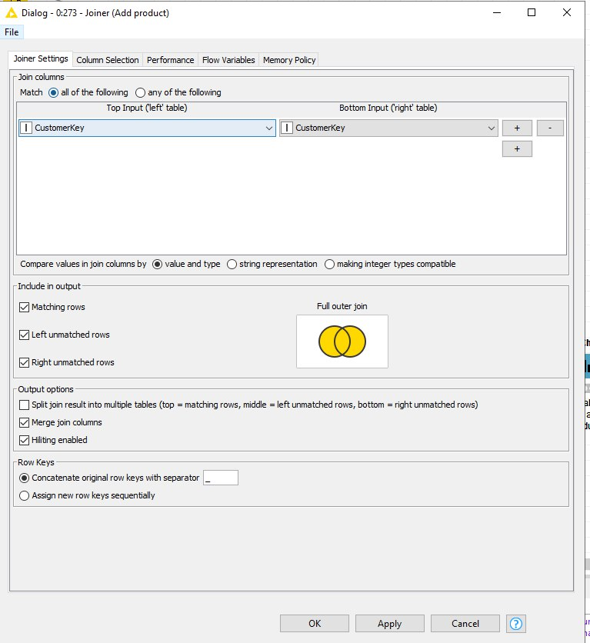

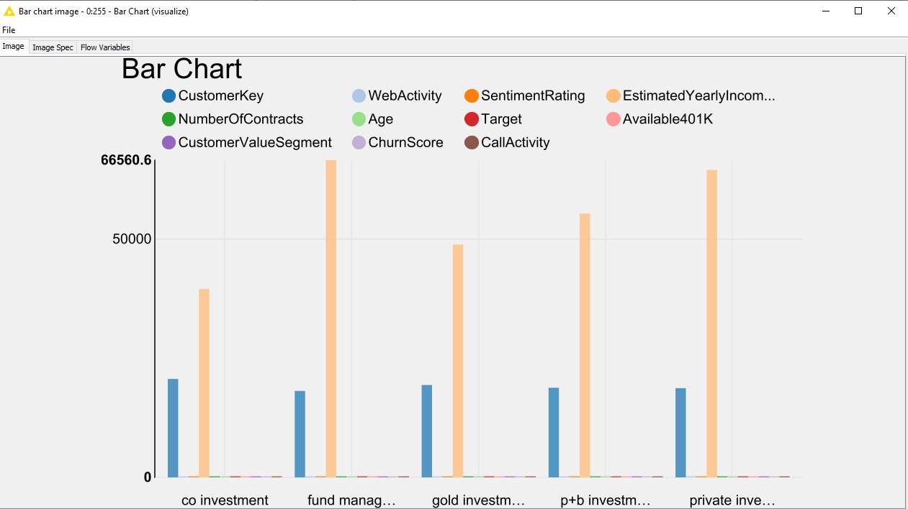

11 итерация, в третьем Joiner’е оставляю только середину, добавляю в узле GroupBy столбец CustomerKey, в BarChart в качестве категории выбираю столбец Gender:

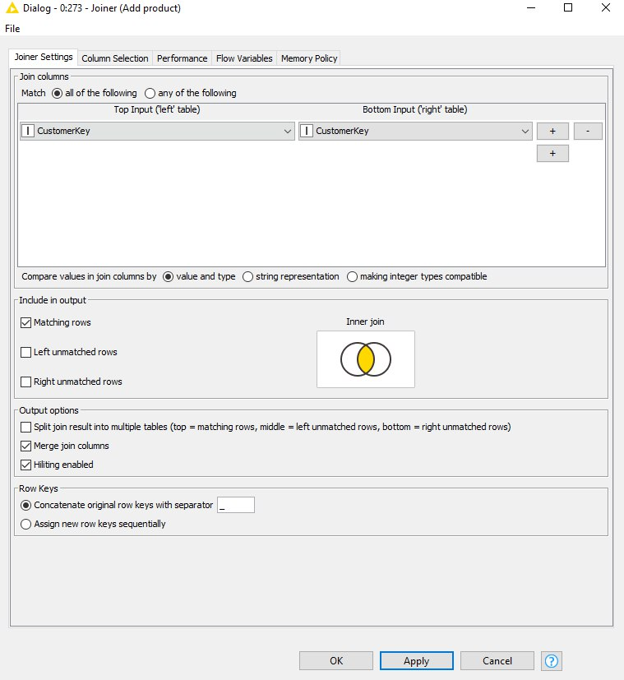

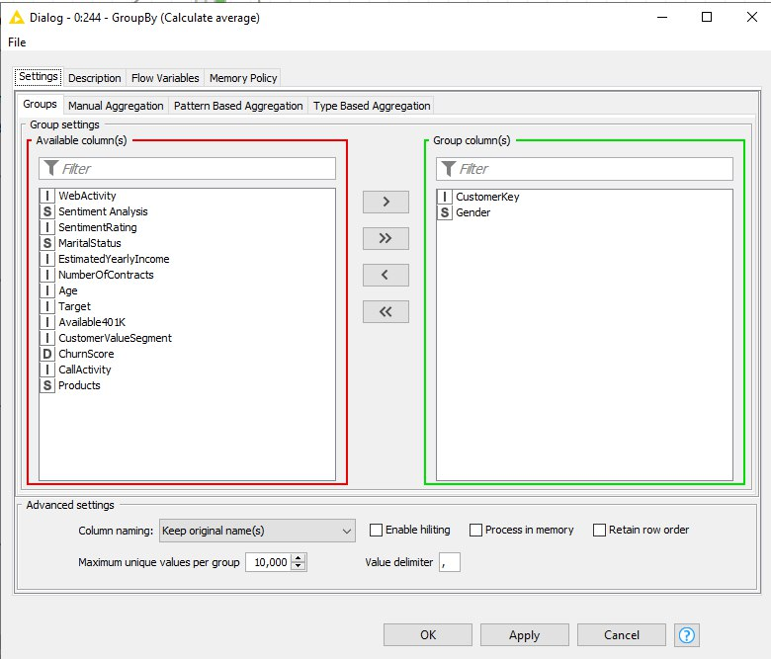

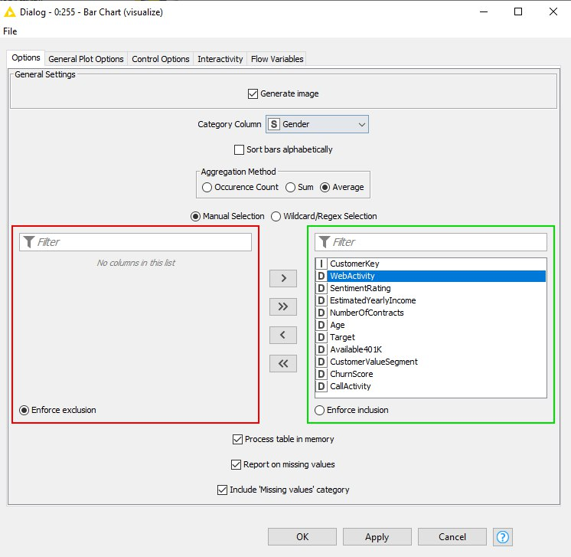

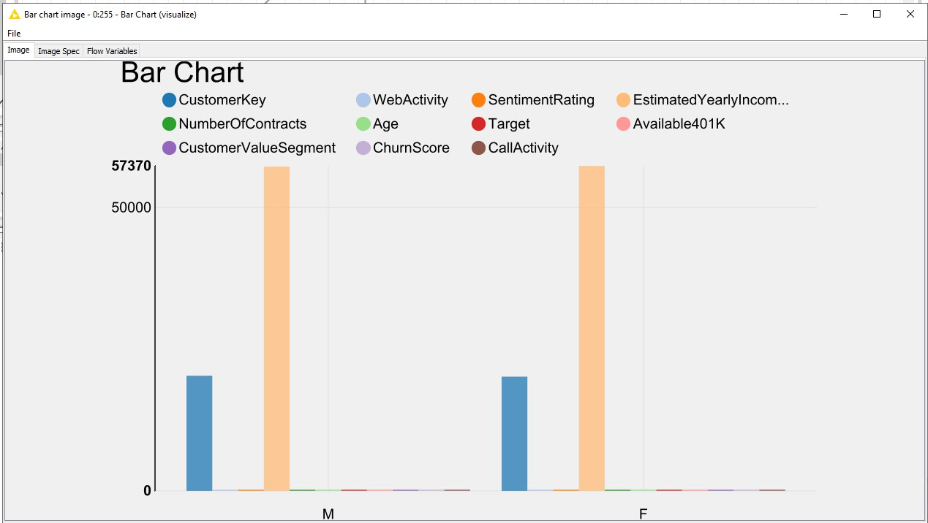

12 итерация, меняю категорию на Sentiment Analysis:

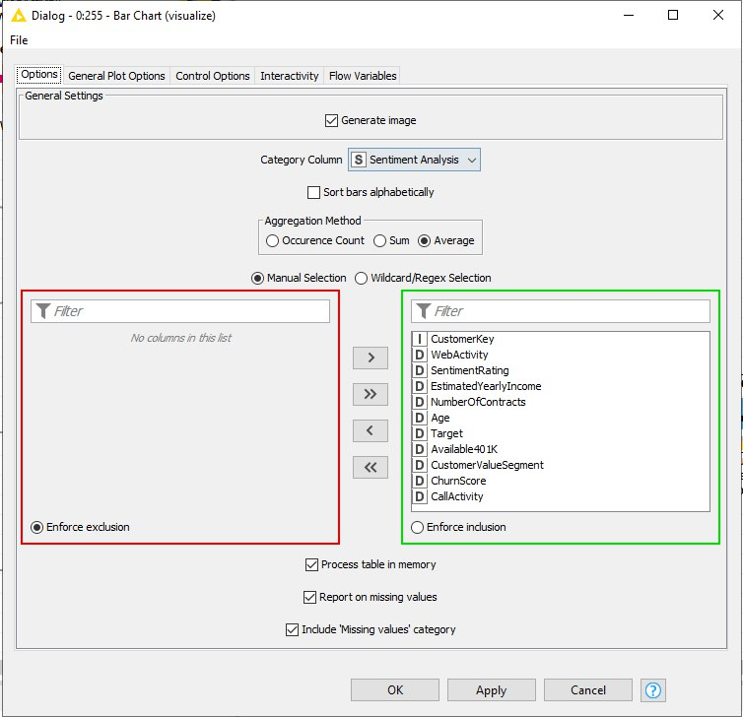

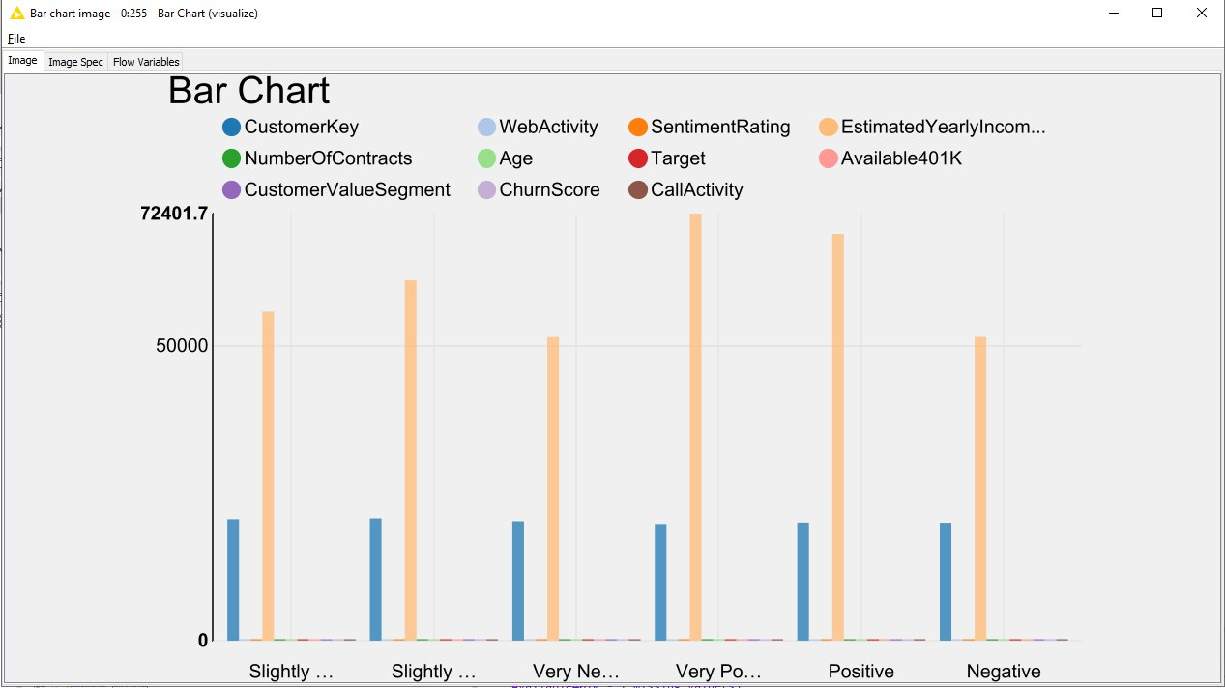

13 итерация, в третьем узле Joiner выбираю дополнительно левый join, в GroupBy добавляю столбце Products и выбираю его же в качестве категории:

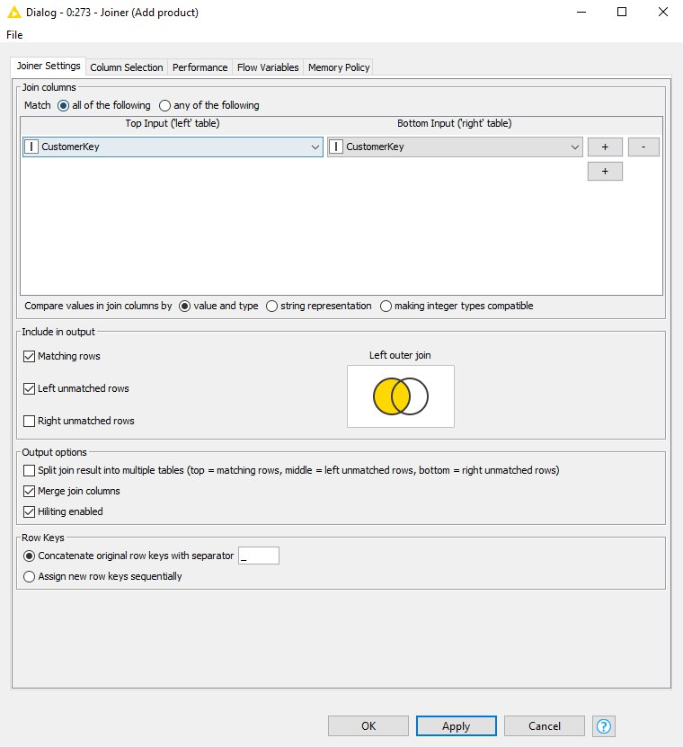

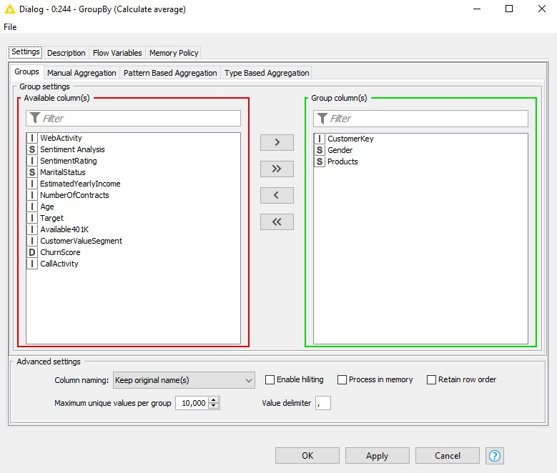

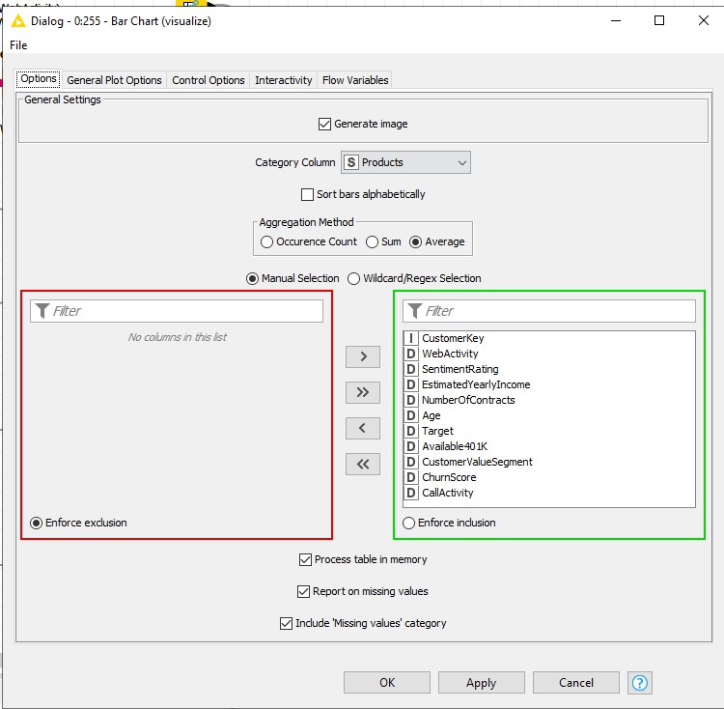

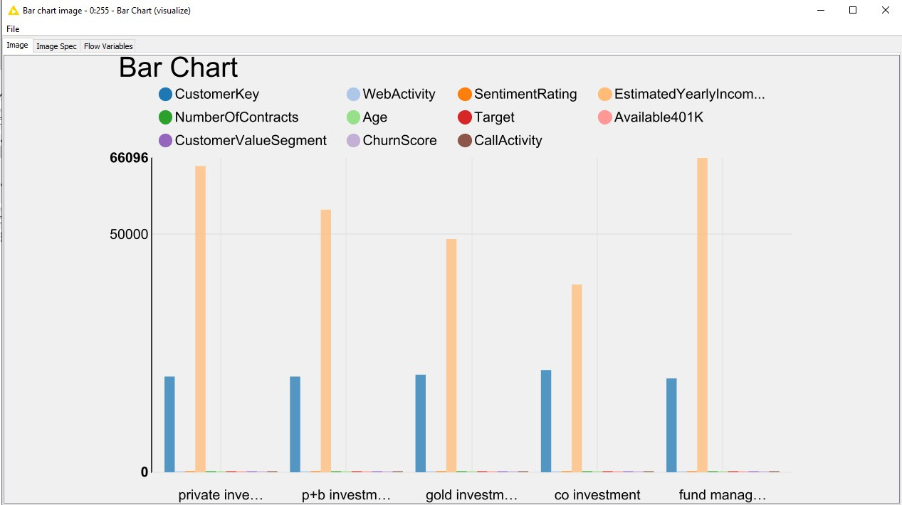

14 итерация, меняю в третьем узле Joiner левое присоединение на правое:

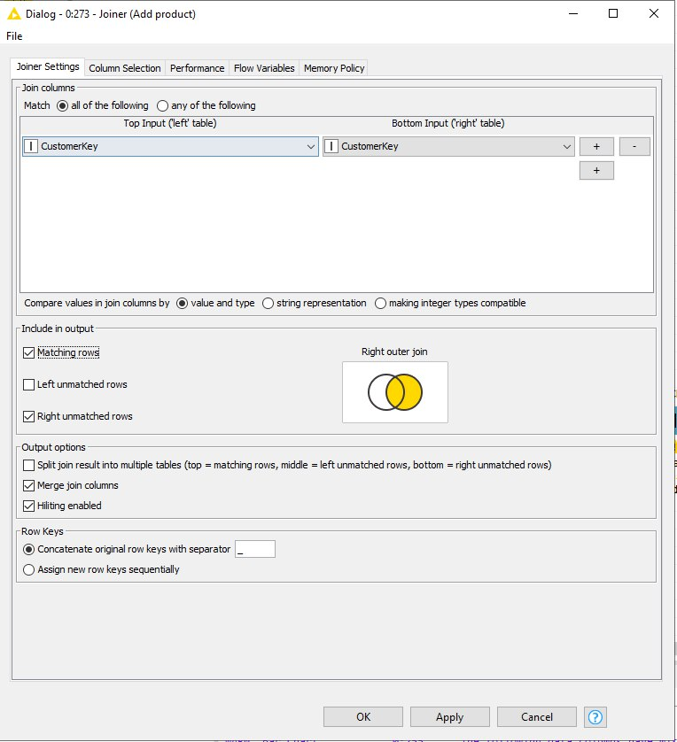

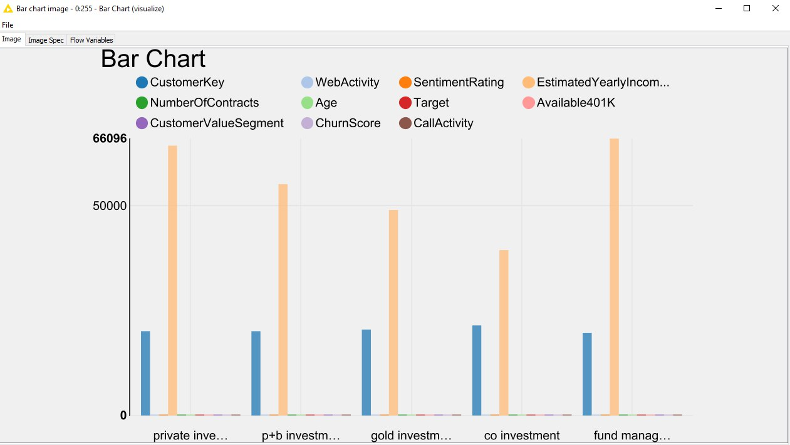

15 итерация, выбираю в узле Bar Chart в качестве категории MartialStatus:

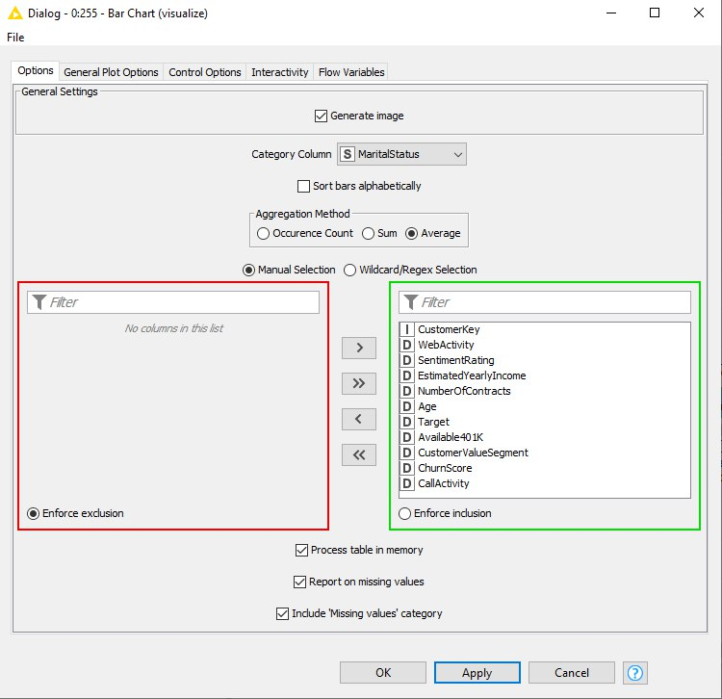

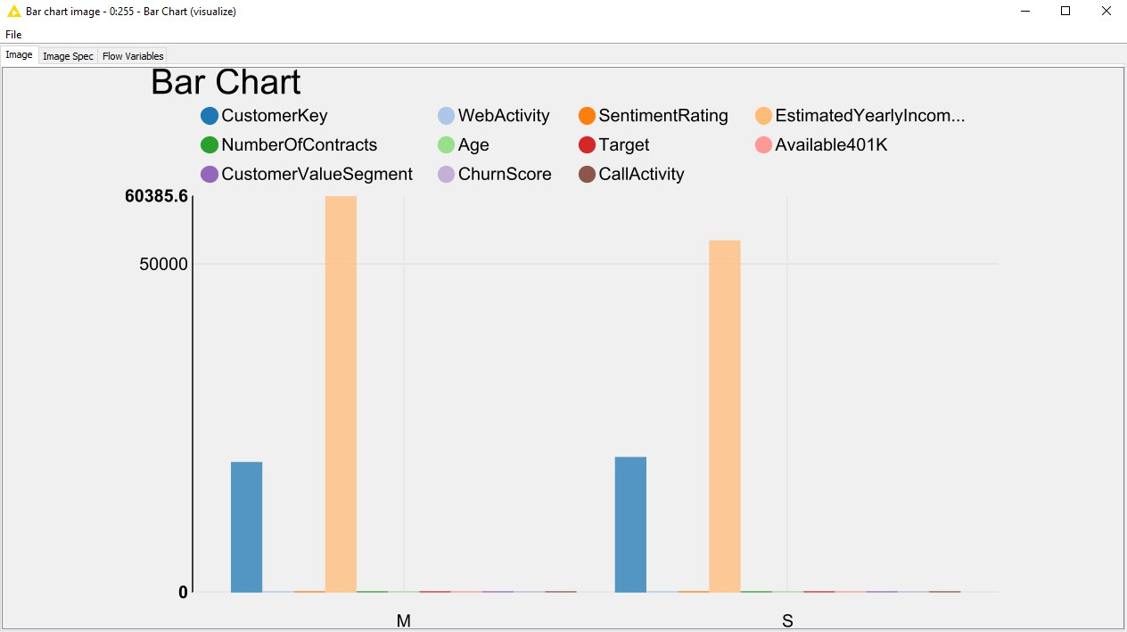

По полученным результатам можно сделать вывод, что, если не предоставить данные или выбрать такие настройки, при которых их не будет, Bar Chart ничего не выдаст, а также в консоли будет сообщение об ошибке. Меняю категорию мы выбираем, по какому столбцу будет строиться гистограмма. В Joiner’ах можно регулировать, собственно, внешние связи между таблицами, что оказывает ожидаемый результат на построение гистограммы. В узле GroupBy выбираются столбцы, по которым будет производиться группировка значений.

**Вывод:** В этой лабораторной работе я ознакомился с основными особенностями аналитической платформы KNIME.